**物理教研组：2023-2024学年第一学期第一周教研活动**

——总结经验再出发 做好规划齐奋进

撰稿：陈梦馨

9月7日下午，物理组在汇秀楼310党员活动室开展了本学期第一次教研活动。活动的主题是“总结经验再出发 做好规划齐奋进”，活动共分为三个部分，分别是上学期备课组经验分享、本学期教研组重点工作安排传达和各备课组集备。物理组全体教师和校长室金莹副校长全程参与本次教研活动。

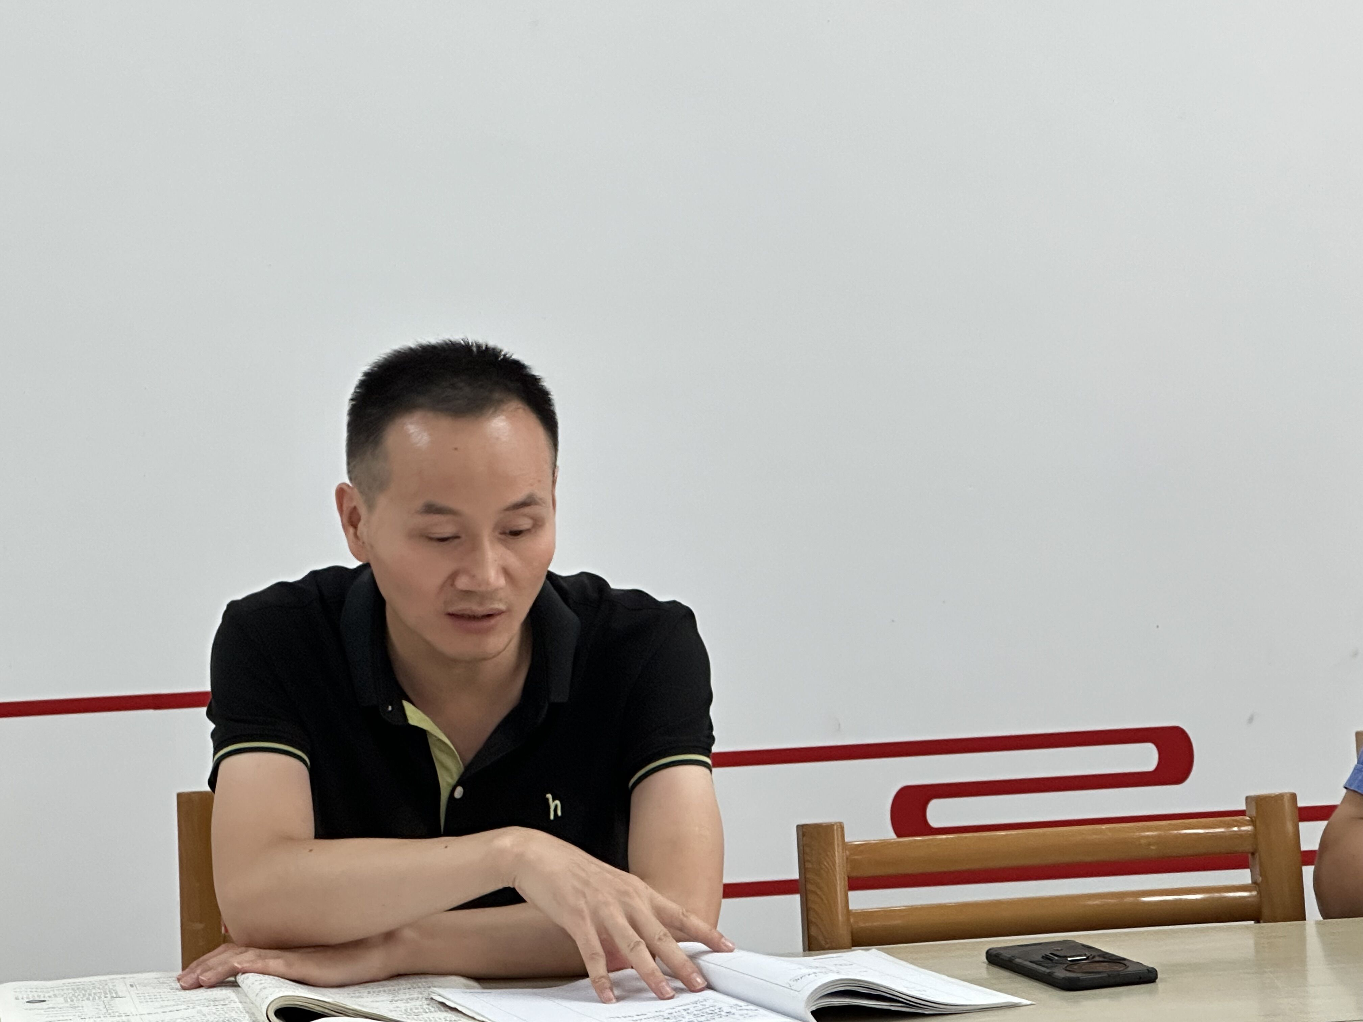经验的总结是为了更好地出发。三位备课组长就上一学期备课组工作中的经验和不足进行了分享。陈梦馨老师提出：高一备课组在上学期的教学过程中发现，艺术班因课时的原因，教学难度和作业情况不容乐观。为适应我校艺术班物理课时的设置情况，高一备课组及时调整授课难度，编制适合艺术班学生完成的作业。但由于教师课时量大，上学期备课组未能开设社团课。本学期需要在教研组特色项目的基础上，积极开展。蔡斌华老师提到：高二备课组根据高二学生特点，为他们量身设计了知识点讲义，帮助学生整理归纳重点。在多次阶段性考试前，精编习题卷，取得了不错的成绩。但上学期在进度安排方面存在问题，新课进度较快，复习时间长，需要调整。沈惠梁老师提出：高三备课组能根据学生一周做题情况及时编制错题小卷，帮助学生查漏补缺。坚持实验进课堂，帮助高三学生从原理上理解实验，重温实验操作。但因近几年高考改革，联考难度与最终的高考难度不匹配，所以在二轮复习中的难度把控仍需组内教师继续研究和调整。

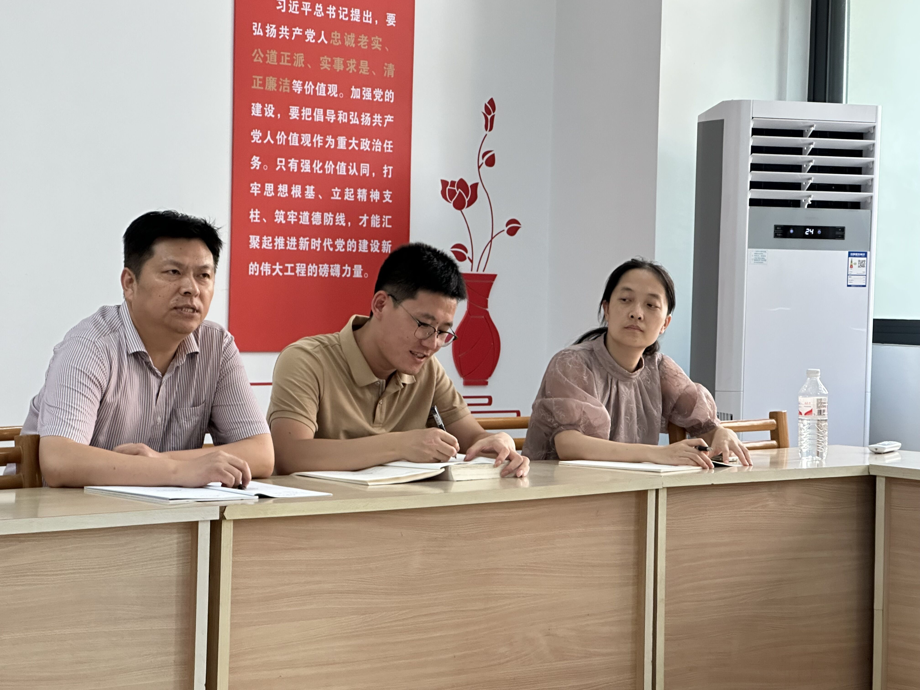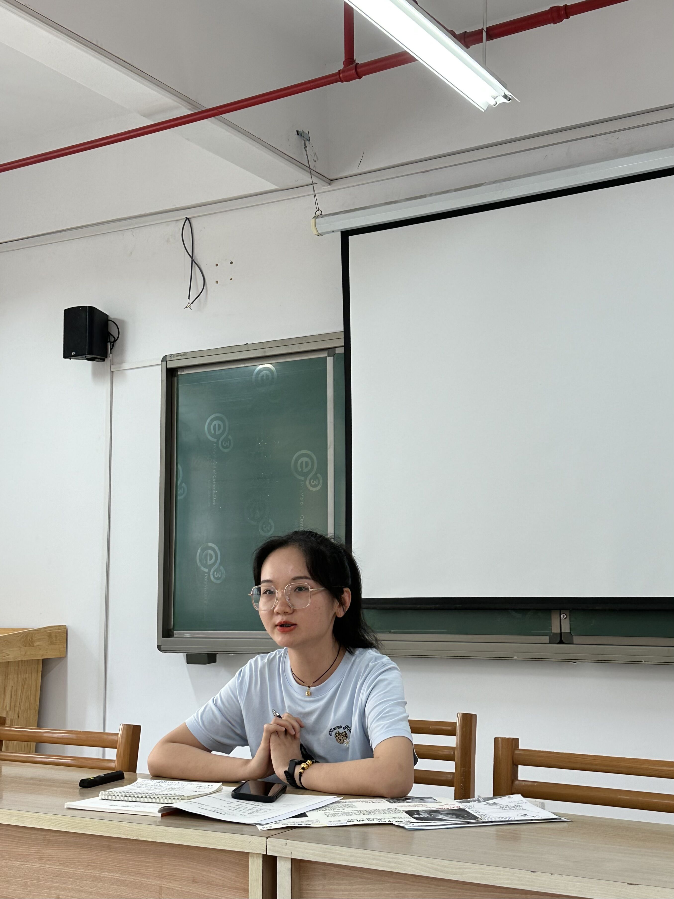

明确目标才能更好地前进。接着，陈梦馨老师对本学期教研组的重点工作进行了安排。本学期，物理组将继续坚持教学常规检查，按学校四定要求每两周组织一次教研组活动，每周组织备课组活动。组内各位教师要积极做好会议记录，按时参加组内的各项活动。各备课组做好校本作业的编制和修缮工作。继续组内的青年教师培养工作，在学校青蓝工程的支持下，师徒结对。徒弟在双培工程、青年智库和各类对外公开课中要积极准备，磨练教学技能，实现快速的成长。最后，要继续物理组特色项目“循史悟理”的研究，以社团为载体进行推进。项目组成员在精心设计的前提下，在后续的教研组活动中展示课堂设计，组内其他教师要多提意见和建议，逐步完善项目研究，形成物理组特色的社团课程。最后，各备课组各自进行第一周的集备活动。

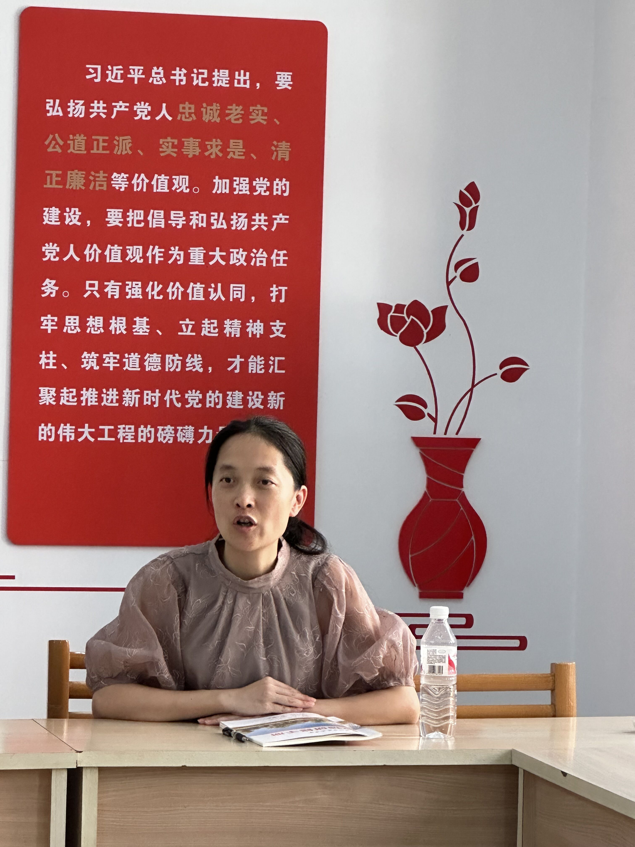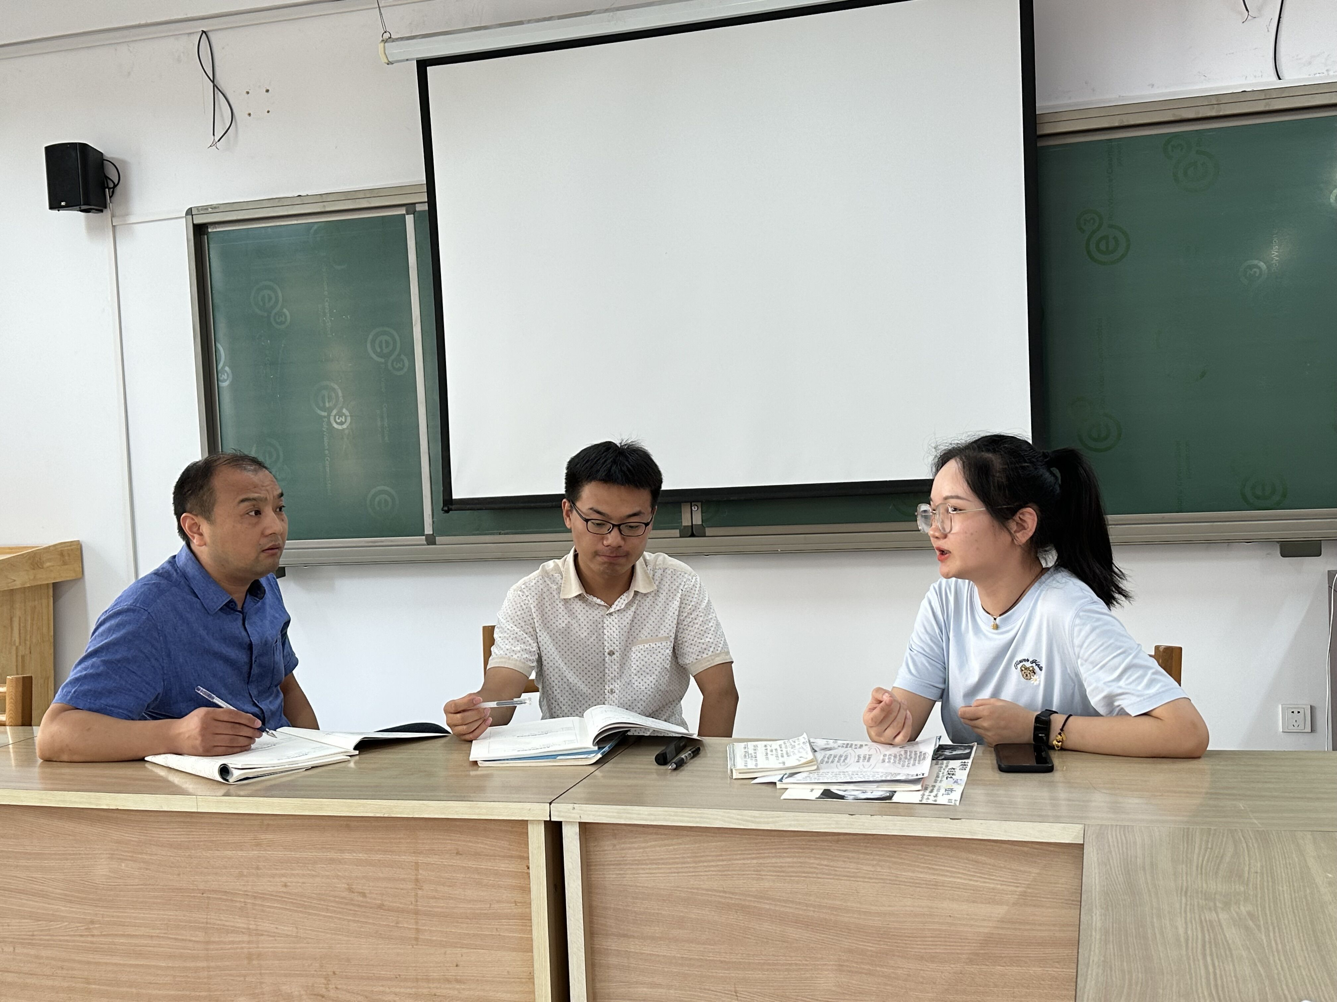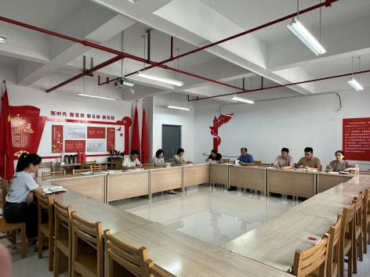

会议的最后，金莹副校长对物理组的老师们提出建议。建议组内教师主动学习学校关于校本作业、特色课程的工作安排，对标学校优秀教研组申报的各项要求积极思考，为教研组建设提供合力。